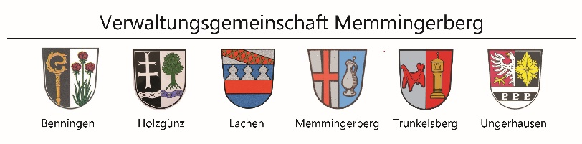

An die Eingang:
Verwaltungsgemeinschaft Memmingerberg
Steuerveranlagung
Benninger Str. 3 FAD:
87766 Memmingerberg
EDV erl.:

Anmeldung eines Hundes

in der Gemeinde Lachen

1. Angaben zum Hundehalter

Name | Vorname
Straße, Hausnummer | PLZ, Ort
Telefonnummer oder E-Mail-Adresse (für evtl. Rückfragen)

2. Angaben zum Hund

Hunderasse (bei Mischlingen bitte alle Rassen angeben) | Hundefarbe
Geschlecht  ☐ männlich ☐ weiblich | Wurfdatum
Seit wann wird der Hund in der Gemeinde gehalten? | Name des Hundes
Kampfhund gemäß Verordnung über Hunde mit gesteigerter Aggressivität und Gefährlichkeit vom 10. Juli 1992 (GVBl. S. 268)? | ☐ ja ☐ nein

3. Angaben zum Vorbesitzer (wenn Hund bereits im VG-Gebiet angemeldet war)

Name | Vorname
Straße, Hausnummer | PLZ, Ort

4. Sonstige Angaben (bitte zutreffendes ankreuzen)

4.1. ☐ Für das laufende Jahr wurde die Hundesteuer bereits in der Gemeinde entrichtet.
Die Höhe der bereits entrichteten Hundesteuer beträgt €.
(bereits bezahlte Hundesteuer ist durch entsprechende Belege wie z. B. Kontoauszüge etc. nachzweisen)

4.2. ☐ Im oben bezeichneten Haushalt werden noch weitere Hunde gehalten.
5. Antrag auf Steuerbefreiung (bitte Nachweis beifügen)

5.1. ☐ Hund allein zu Erwerbszwecken, insbesondere das Halten von
a) Hunden in Tierhandlungen,
b) Hunden, die zur Bewachung von zu Erwerbszwecken gehaltenen Herden notwendig sind und zu diesem Zwecke gehalten werden.

5.2. ☐ Hund des Deutschen Roten Kreuzes, des Arbeiter-Samariter-Bundes, des Malteser-Hilfsdienstes, der Johanniter-Unfall-Hilfe oder des Technischen Hilfswerks, die ausschließlich der Durchführung der diesen Organisationen obliegenden Aufgaben dient.

5.3. ☐ Hund, ausschließlich zur Erfüllung öffentlicher Aufgaben.

5.4. ☐ Hund, der von Mitgliedern der Truppen oder eines zivilen Gefolges verbündeter
Stationierungskräfte sowie deren Angehörigen gehalten wird.

5.5. ☐ Hund, der von Angehörigen ausländischer diplomatischer oder berufskonsularischer Vertretungen in der Bundesrepublik Deutschland gehalten wird.

5.6. ☐ Hund, der aus Gründen des Tierschutzes vorübergehend in Tierasylen oder ähnlichen Einrichtungen untergebracht ist.

5.7. ☐ Hund, der die für Rettungshunde vorgesehen Prüfungen bestanden hat und als Rettungshund für den Zivilschutz, den Katastrophenschutz oder den Rettungsdienst zur Verfügung steht.

5.8. ☐ Hund, der für Blinde, Taube, Schwerhörige oder völlig hilflose Menschen unentbehrlich ist.

6. Antrag auf Steuerermäßigung (bitte Nachweis beifügen)

6.1. ☐ Hund, der in einer Einöde oder einem Weiler gehalten wird. Als Einöde gilt ein Anwesen, dessen Wohngebäude mehr als 500 m Luftlinie von jedem anderen Wohngebäude entfernt ist.

6.2. ☐ Hund, der von Forstbediensteten, Berufsjägern oder Inhabern eines Jagdscheines ausschließlich oder überwiegend zur Ausübung der Jagd oder des Jagd- und Forstschutzes gehalten wird, sofern nicht die Hundehaltung steuerfrei ist. Die Steuerermäßigung tritt nur ein, wenn der Hund die Brauchbarkeitsprüfung oder eine ihr gleichgestellte Prüfung nach § 21 der Verordnung zur Ausführung des Bayerischen Jagdgesetzes mit Erfolg abgelegt hat.

Für Kampfhunde gemäß der Verordnung über Hunde mit gesteigerter Aggressivität und Gefährlichkeit vom 10. Juli 1992 (GVBl. S. 268) werden keine Steuerbefreiungen oder Steuerermäßigungen gewährt.

Ich versichere die Richtigkeit der vorstehend gemachten Angaben und verpflichte mich, Änderungen dieser Angaben umgehend, spätestens jedoch innerhalb von zwei Wochen, der vorbezeichneten Behörde mitzuteilen.

Ort, Datum |  | Unterschrift

Bitte senden Sie das vollständig ausgefüllte und unterschriebe Formular per Post an die oben genannte Adresse oder per E-Mail an steueramt@vg-memmingerberg.de
Für Rückfragen stehen wir unter 08331 9526-29 zur Verfügung.

